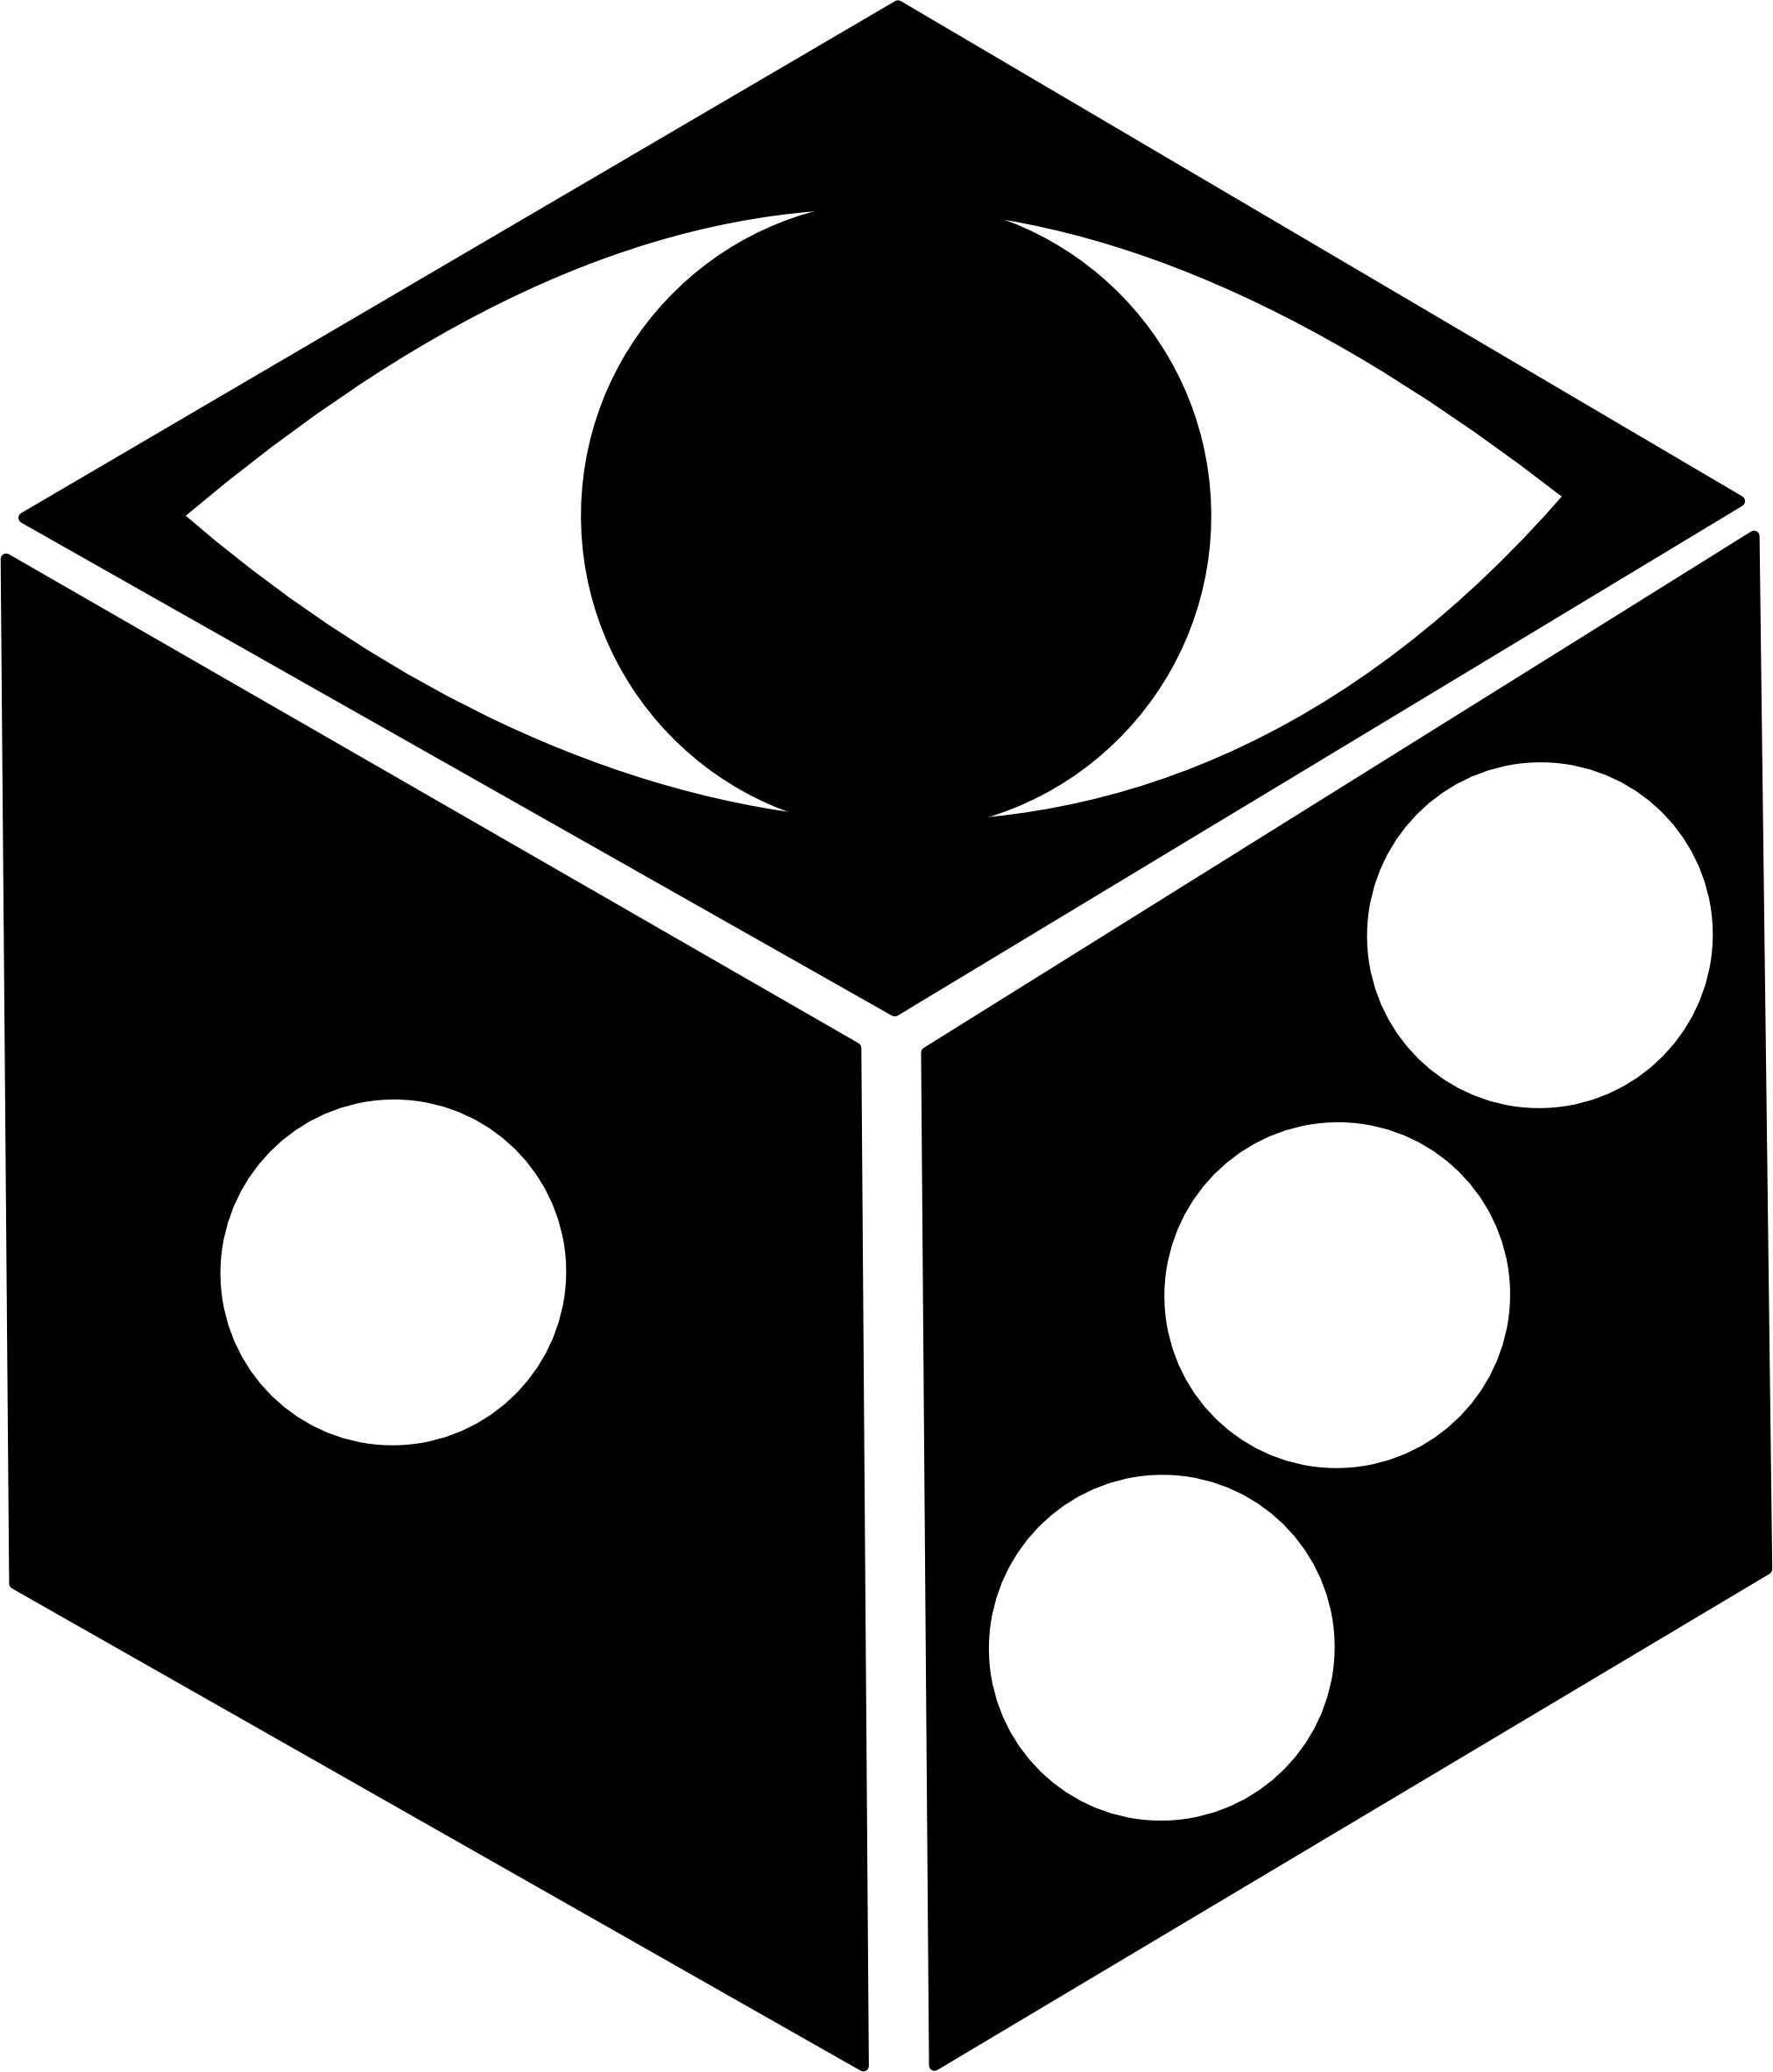
Dům dětí a mládeže, Poláčkovo náměstí 88, 516 01 Rychnov nad Kněžnou
IČO: 71235698 tel.: +420 494 535 680 mob.: 777 423 686 mail: info@ddmrk.cz DS: yz8yet

RAD-BAR
Radek Barvíř
Třebešov 93
516 01 Rychnov nad Kněžnou

Rychnov nad Kněžnou 4.9.2024

Objednávka prací – malířské práce
Objednáváme u Vás malířské práce dle zadání a dle cenové nabídky ze dne 29.8.2024.

Úhrada fakturou, fakturu zašlete na e-mail: reditelna@ddmrk.cz
Termín dodání prosíme k 30.9.2024
Nejsme plátci DPH.

Děkujeme za spolupráci

Bc. Miluše Barvířová, ředitelka DDM

